Аветисян Размик ПОКС-44
Создание графического редактора, его поддержка и развитие осуществляется с помощью специализированного ПО.
Программно-инструментальные средства - это программные продукты, предназначенные для разработки программного обеспечения. К ним относят системы программирования, которые включают систему команд процессора и периферийных устройств, трансляторы с различных языков программирования.
Для разработки проекта были использованы следующие программные средства разработки:
Python — высокоуровневый язык программирования общего назначения с динамической строгой типизацией и автоматическим управлением памятью, ориентированный на повышение производительности разработчика, читаемости кода и его качества, а также на обеспечение переносимости написанных на нём программ.
Также использованы следующие инструментальные средства:
GitHub - сервис онлайн-хостинга репозиториев, обладающий всеми функциями распределённого контроля версий и функциональностью управления исходным кодом — всё, что поддерживает Git и даже больше. Также GitHub может похвастаться контролем доступа, багтрекингом, управлением задачами и вики для каждого проекта.
GitHub Desktop — это приложение, которое переносит управление версиями Git из командной строки на рабочий стол.
PyCharm — интегрированная среда разработки для языка программирования Python. Предоставляет средства для анализа кода, графический отладчик, инструмент для запуска юнит-тестов и поддерживает веб-разработку на Django. PyCharm разработана компанией JetBrains на основе IntelliJ IDEA.
Miro - Платформа используется как способ взаимодействия при создании новых проектов, дизайна интерфейса и при других задачах. Предусмотрена возможность настройки интеграции с другими инструментами совместной работы, такими как Slack, Microsoft Teams, Zoom, Jira, Trello, Google Docs и Concept[3]. Также платформа имеет возможности взаимодействия со сторонними сервисами и приложениями по API, с использованием SDK или через iframe.
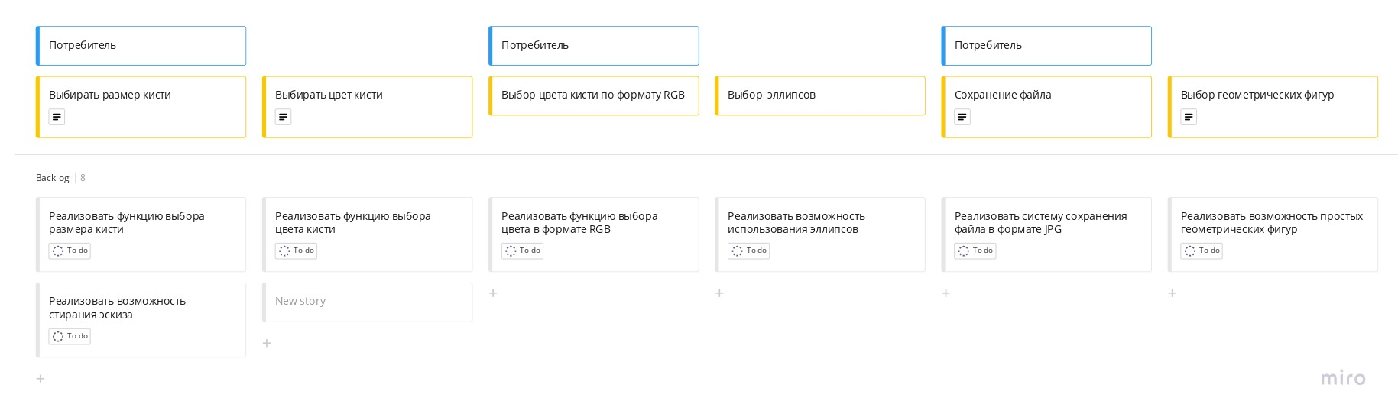
Рис.1 — Доска на Miro с начальными задачами
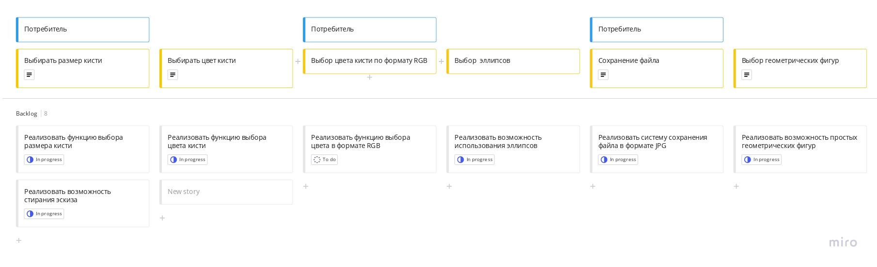
Рис.2 — Доска после на Miro при выполнении задач
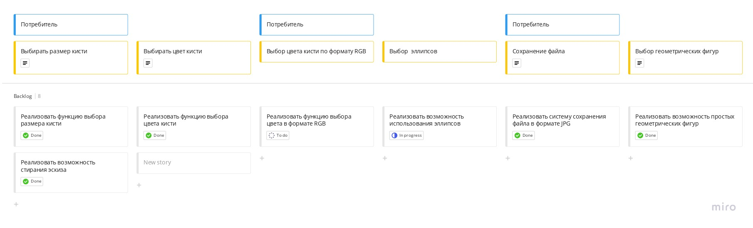
Рис.3 — Доска после выполнения 80% задач

Календарный план разработки
План разработки удобно представлять с помощью диаграммы Ганта.
Диаграмма Ганта — это визуальный способ отображения запланированных задач. Горизонтальные графики широко используются для планирования проектов любых размеров в разных отраслях и сферах. Это удобный способ показать, какая работа планируется к выполнению в определенный день и время.
Календарный план разработки графического редактора в виде диаграммы Ганта:
